Закрутите гайку М12 и законтрите соединение (фото 23).
Фото 23

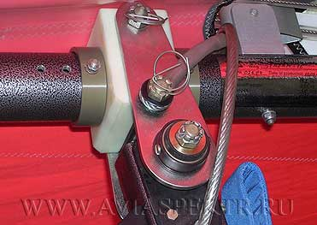
Подсоедините страховочные троса, как показано на фото 23. Если на дельталёте установлена спасательная система, соедините страховочные троса, как показано на фото 24 и 25.
Заключительная операция – поставьте на место передний подкос, проверьте контровку всех соединений и лёгкость перемещений крыла в узле подвески по тангажу (вперед-назад) и по крену (вправо-влево).

Фото 25

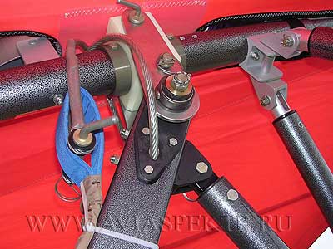
При установке на гидродельталёт крыло ставится на поплавки боковыми трубами, нос крыла располагается между поплавков.
Демонтаж крыла с дельталёта производится в обратном порядке. Не забывайте при установке и демонтаже крыла располагать дельталёт носом против ветра. При достаточно сильном ветре может потребоваться фиксация тележки на месте колодками.
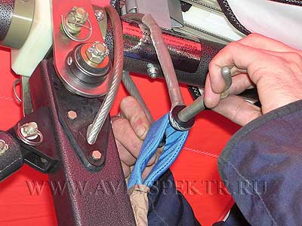
Фото 24

